**מדריך כיצד להקליט וידאו של ניווט במודלים שנבנו בקריאייטור**

תוכנות דרושות:

1. הקוד של הניווט מאריאל

<https://drive.google.com/file/d/0BwUD49XI9oKdU1U3MFFPemxUZVU/view?ts=56e1a059>

* עדכנתי את הקובץ Examples.cpp שיהיה הרבה יותר נוח לנווט וגם הסרתי דברים שהכבידו.

הקובץ המעודכן גם בגיט ב Nav/mis

* הקובץ 4plus5.ive, נמצא פה (דרייב חדש ששיתפתי איתך):  
  https://drive.google.com/drive/folders/0B_D3D4-8Jow0LTJPWU9oSXNOcGs

1. תוכנה להקלטת שולחן עבודה (חינמית) שמתי גם בדרייב תוכנה בשם video_editor. או בקישור :

http://www.videosoftdev.com/free-video-editor/download

1. תוכנה לעריכת וידאו: עדיף Movie maker של windows , זה דרוש כדי לחתוך מהוידאו את ההתחלה והסוף כשזה מקליט סתם משהו על השולחן עבודה, וכדי להמיר את זה לפורמט ששוקל מעט מגה.
2. Presagis PCreator 14 – דרוש לטובת איתור הקואורדינטות הדרושות לצילום וידאו ניווט בין 2 מקומות.

אפשר להעזר בקובץ אקסל של הקואורדינטות בשם Creator coordinates נמצא ב Nav/mis.

שלב א' – הקוד של אריאל (והסבר קצר)

פתיחת התוכנה שאריאל כתב ועם עדכון Examples.cpp שהעליתי לגיט (העתק הדבק פשוט).

הסבר קצר על העדכון שהכנסתי :

הניווט הוא על ציר x,y ולכן ציר z הוא עוגן, אבל משתנה מקומה לקומה.

יש משתנה גלובלי בשורה 11:

double anchorZ

צריך לעדכן אותו לפי הקומה הרלוונטית (קומה: 4 z=1.5 , קומה 3: z = -2.7)

יש פונקציה שבניתי שאיתה מנווטים יותר בקלות בשם :

void Navigate(double fromX, double toX, double fromY, double toY, double cameraYangle)

חמשת הפרמטרים הדרושים להרצה:

4 פרמטרים לקואורדינטות - מיקום התחלתי על ציר X וציר Y , ויעד סופי על ציר X וציר Y

פרמטר אחרון – מצלמה על ציר Y שזה בעצם הזווית של מה שאתה רואה בקריאייטור.

בנוסף לעדכן את המיקום של הקובץ ive במשתנה JACKOBSIVEPATH , שורה 10

שלב ב' – השגת הקואורדינטות לניווט מהקריאייטור:

איך משיגים את הפרמטרים של המיקום ההתחלתי? מנווטים ידנית בקריאייטור , אחרי שמתמקמים לוקחים את כל הנתונים מהסרגל :

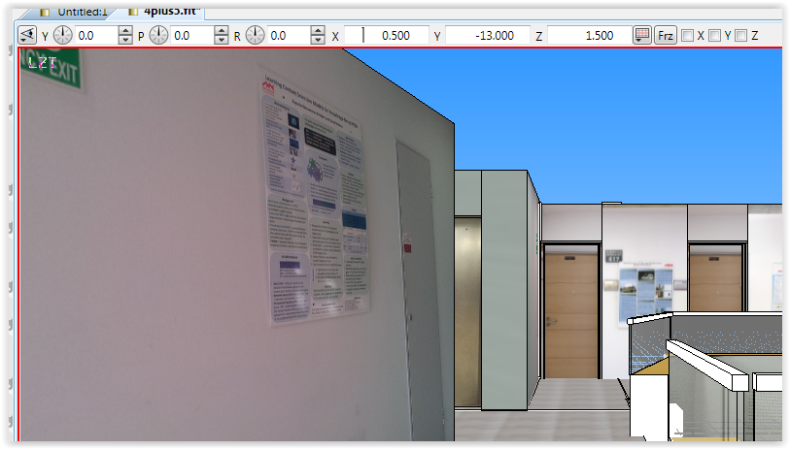

זווית P וגם זווית R צריכות להיות על אפס כשמתמקמים .

כדי להשיג את הפרמטרים של היעד הסופי פשוט מנווטים עם העכבר (גלגלת) קדימה ומסתכלים איך הפרמטרים השתנו בהתאם :

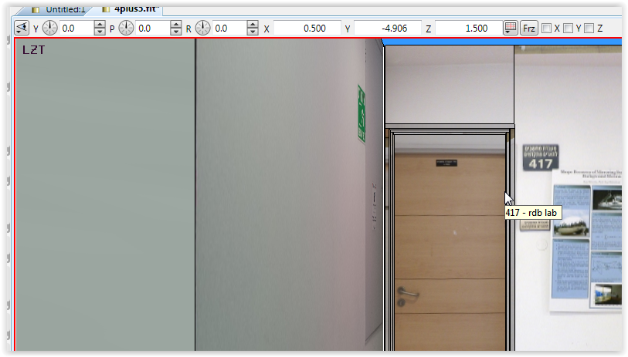

עדיף שיהיה ניווט רק על ציר אחד (הכוונה היא שאם הניווט שלך למשל מ x,y ל s,t אז s,x שונים אבל t,y זהים. ככה יותר קל להקליט . אבל אם אין ברירה אפשר גם להכניס ערכים שונים וזה עכשיו יודע לנווט באלכסון , למשל אפשר לנווט מהכניסה של ג'ייקובס לחדר 305 בקו ישר.

כדאי לשמור בצד באקסל Creator coordinates את הקואורדינטות בפורמט הקיים כדי לשמור על עקביות ועל סדר.

שלב ג' – פתיחת התוכנה להקלטת שולחן עבודה והכנה להקלטה בלחיצה כאשר מריצים את הקוד של אריאל

פתיחה של התוכנה VSDC Free Video Editor, לבחור ב screen capture במסך הראשי :

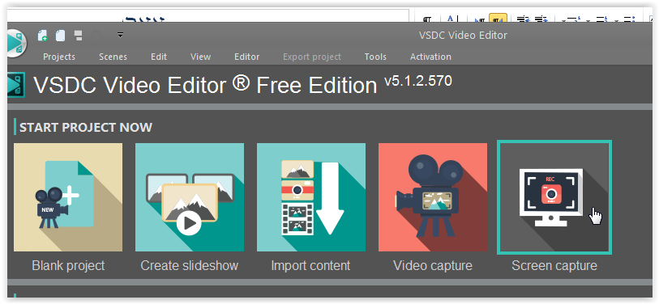

ייפתח חלון חדש עם הגדרות :

בלשונית הימנית - לוודא שהשדות האלה עם הערכים הבאים :

Monitor number : Full Desktop

Audio capture device : Do not record audio

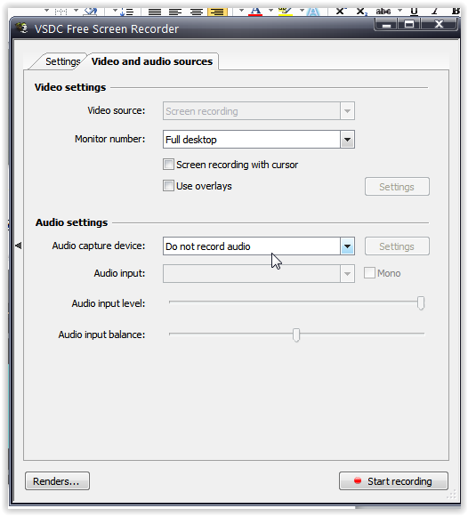

בלשונית השמאלית לוודא שהשדות האלה עם הערכים הבאים :

Native : RGB32, PCM: native format, 15 fps

זה הפורמט שעובד הכי טוב (הוידאו לא נתקע) ורואים הכי טוב.

אפשר גם לבחור פה תיקיה שונה לשמירת הוידאו שמקליטים.

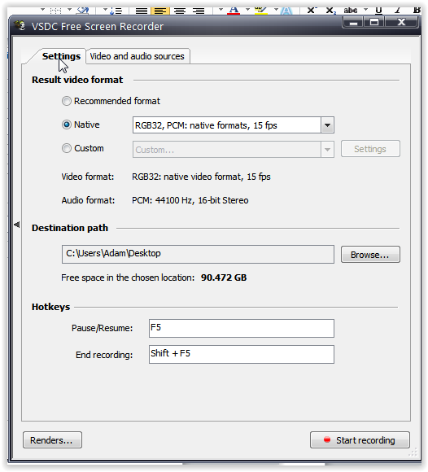

הפעולה הבאה נדרשת אחרי ששותלים את הפרמטרים בקוד של אריאל ורגע לפני שמריצים:

#כשרוצים להכין את הוידאו לוחצים על start recording, זה לא מתחיל להקליט אלא מבקש ממך לסמן איזה חלק בשולחן עבודה הולך להיות מוקלט , צריך "לצייר" את החלון המוקלט במלבן באופן הבא בין 2 פינות:

* פינה שמאלית עליונה היא 0,0 כלומר הפינה של המסך של המחשב.
* פינה ימנית תחתונה היא 640,480 (רוחב זה 640, אורך זה 480 – זה הגודל של הוידאו שיוקרן מהקוד של אריאל).

שלב ד'- הרצה של הקוד של אריאל + הקלטה של שולחן העבדה

מזינים את הפרמטרים בפונקציה Navigate.

מבצעים את השלב # בחלק הקודם.

מריצים את הקוד של אריאל ובמקביל מתחילים כבר להקליט עם VSDC.

לחיצה על stop שומרת את הוידאו איפה שמוגדר.

שלב ה – עריכת הוידאו שנשמר ע"י VSDC

1. פותחים movie maker
2. טוענים את הקובץ וידאו שרוצים לערוך
3. חותכים קטעים שלא רלוונטים – בדר"כ בתחילת הוידאו כשזה מקליט את השולחן עבודה עוד לפני שהניווט בפועל רץ בקוד של אריאל, ובסוף הוידאו אם יש חלק מיותר של הוידאו. איך מסירים חלק רציף שלא רוצים בוידאו :

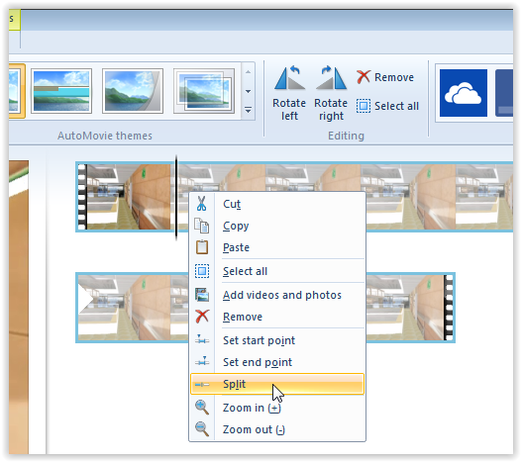

קליק ימני על החלק שרוצים להפריד ואז בוחרים split, אחרי זה מוחקים את החלק שלא רוצים.

בנוסף צריך לוודא שהוידאו החדש שנשמור יהיה ביחס תמונה של 4:3  
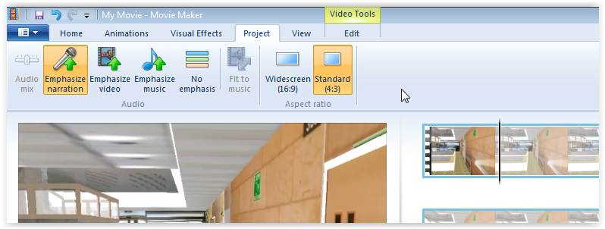

ולבסוף שמירה של הוידאו החדש ע"ילחיצה על :

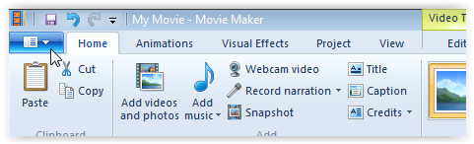

ואז

Recommended for this project Save movie = >

זה אמור לשמור וידאו באיכות טובה, רזולוציה 640*480, בגודל של 0.5 עד 2 מגה תלוי באורך הוידאו. כאשר הוידאו לפני עריכה מגיע ל 150 עד 250 מגה.

**הערות :**

לפעמים ה VSDC מקליט וידאו איטי, קרה לי שהקלטה של 10 שניות הפכה בוידאו משום מה לדקה וחצי.

תשתדל להתחיל להקליט לפני שאתה מריץ את הקוד של אריאל, כמובן עם מינימום תוכנות פתוחות ברקע.

זהו שמקווה שזה מספיק ברור, טיפה ארוך אבל לא מורכב יותר מדי ☺